


  NOUVELLE ADHESION VOL  RENOUVELLEMENT VOL  LICENCIE(E) FFME 2013/2014 | ❑     | NOM :  PRENOM :  PROFESSION : |  | SEXE : H  F   DATE DE NAISSANCE :  NATIONALITÉ :
ADRESSE :
CODE POSTAL : VILLE :
TEL : DOMICILE :  PORTABLE : |  |  | @ : (à écrire bien lisible en lettres capitales, SVP)
Un n° de téléphone portable ou une adresse e-mail est nécessaire pour la réception de votre numéro de licence. En indiquant votre adresse e-mail, vous acceptez de recevoir des informations sur les activités du club et de la FFME. Merci de bien remplir ces 2 champs.
BREVETS FEDERAUX et AUTRES DIPLÔMES  (Escalade, Alpinisme, Canyon) |  |  | Brevet fédéraux : |  | Autre :
 |  |  |  |  | Passeport Escalade FFME (niveau : ………….)
INSCRIPTION AUX CRENEAUX LIBRES  (=> Autonomie requise pour la grimpe/assurage en tête : cf. règlement intérieur)
AUTONOMIE FALAISE  (SNE une longueur  , grandes voies  ) Nombre d’années de pratique :
TARIF : Normal (90€)  « Etudiant/scolaire/chômeur/famille 2ème pers.» (80€)  « Famille 3ème pers.» (70€) 
INSCRIPTION AUX CRENEAUX ENCADRES |  |  | Enfants (7-11 ans) : (+20€)  Jeunes (12-18 ans) : mer (+20€)  sam (+20€)   Adultes débutants (+20€)  Compétitions (+30€)  Handisport 

OPTIONS CONTRAT ASSURANCE FFME (voir au dos + fascicule FFME)
Garantie « base » déjà incluse dans le prix de l’adhésion => +3€ pour « base+ » et +10€ pour « base++ »
Votre inscription ne sera complète qu’après avoir pris connaissance du fascicule FFME, signé l’accusé d’information d’adhésion au contrat d’assurance FFME (voir au dos), remis un certificat médical (voir modèle ci-dessous) et réglé votre cotisation.  Votre signature vaut également acceptation du règlement intérieur du club qui est fourni à l’inscription. | DATE :  SIGNATURE :

CERTIFICAT MEDICAL

Je soussigné, Docteur ………………………………………..

Certifie que : Mr, Mme, l’enfant …………………………………………………

❑ Ne présente aucune contre-indication apparente à la pratique de l’escalade et des sports de montagne, y compris en compétition.
❑ Emet les réserves suivantes pour la pratique de l’escalade et préconise :

………………………………………………………………………………………………………………………………………………

………………………………………………………………………………………………………………………………………………

Fait à …………..………….., le……/………/……

Signature et cachet du médecin

RÉSERVÉ

V.O.L
Reçu par :
Autonomie validée par :
PRIX ADHESION ……. €
Etudiant/scolaire
Chômeur
Encadrement
Famille
REGLEMENT :
❑ Espèces : €
❑ Chèque : 1er €, 2ème €
❑ Chèque sport : €  Coupons sport : €
❑ Autre :

❑ ENREGISTREMENT FFME

Par : le :
N° licence :
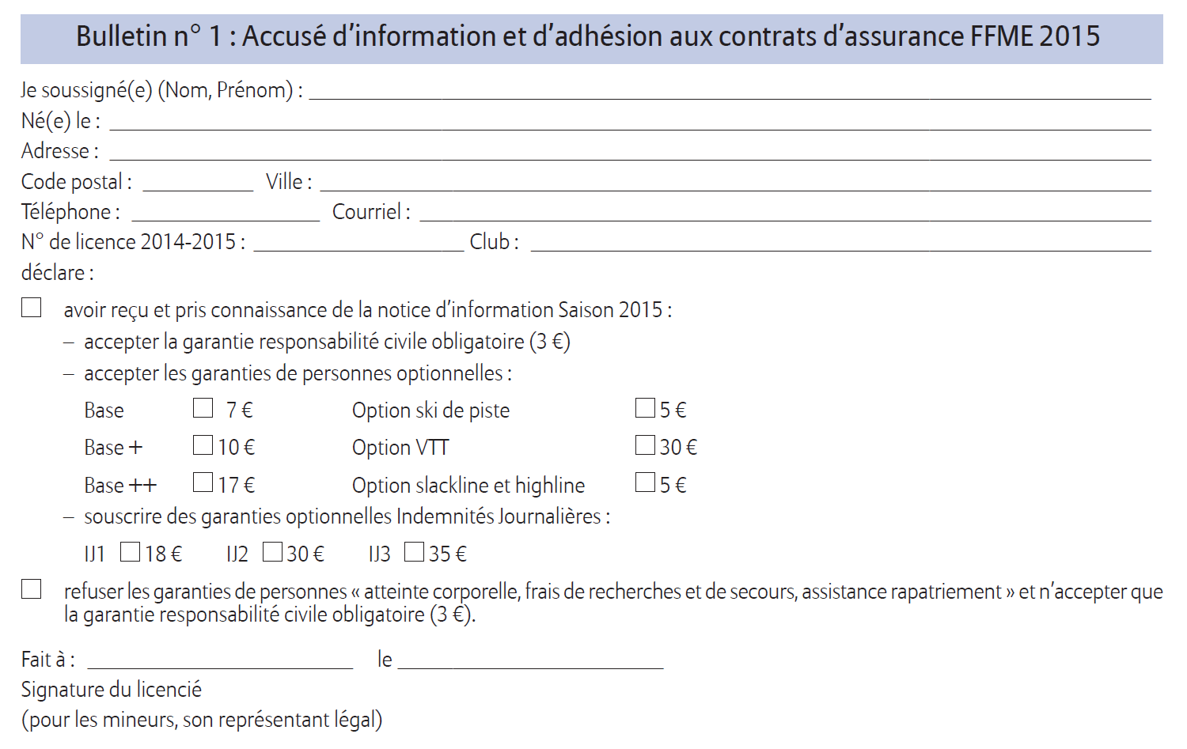

Vertical Ouest Loisirs

RÈGLEMENT CONCERNANT LES MINEURS – saison 2014/2015

Conditions :
- Pour les créneaux jeunes : Avoir 12 ans révolus ou 11 ans si issu du CIS escalade de Rennes. Pour le créneau enfants : Avoir 7 ans révolus.
- Présenter un certificat médical datant de moins de 3 mois lors de l’inscription.
- Remplir l’autorisation parentale ci-dessous.

Pour les mineurs, la pratique de l’escalade en club est limitée aux seules activités encadrées par un encadrant désigné par le club (mur et sorties extérieures). L’association ne peut être considérée comme responsable lors d’une pratique de l’escalade en dehors des activités qu’elle organise. Les mineurs de moins de 16 ans sont acceptés sur les créneaux libres s’ils sont autonomes et accompagnés d’un adulte responsable clairement identifié.

AUTORISATION PARENTALE

Je soussigné (e), Madame ou Monsieur : ………………………………………………………………………………………………………..……….
Demeurant : ……………………………………………………………………………………………………………………………………………..……
Agissant en qualité de :  Père  Mère  Tuteur de (Nom, Prénom de l’enfant) ………………………………………………………..
1 – l’autorise
- A pratiquer les activités prévues à l’association Vertical Ouest Loisirs.
- A partir seul (e), 10 minutes après la fin du cours ou la sortie collective, celui-ci (celle-ci) ne se trouvant plus alors sous la responsabilité de l’association.
2 – autorise le responsable de l’activité, en cas d’urgence, à prendre toute initiative pour un transfert à l’hôpital ou en clinique et autorise le médecin consulté, à toute intervention médicale, chirurgicale y compris l’anesthésie générale.
Observations (signaler toute allergie et précautions à prendre) : ………………………………………………………………………
…………………………………………………………………………………………………………………………………………………..
…………………………………………………………………………………………………………………………………………………..
3 – autorise le transport de mon enfant dans le cadre de l’organisation générale de l’activité.  4 – autorise l’association Vertical Ouest Loisirs à utiliser l’image de mon enfant sur support photographique ou informatique pour l’usage exclusif de l’association.  5 – autorise tout médecin agréé par le Ministère des sports, dûment mandaté à cet effet à procéder à tout prélèvement nécessitant une technique invasive lors d’un contrôle antidopage sur mon enfant.  Je déclare avoir pris connaissance du règlement intérieur concernant la pratique par les mineurs, des activités de l’association. | DATE :  SIGNATURE (précédée de la mention manuscrite « Lu et approuvé »)

